ArcGIS Pro MCP 3 0 产品宣传册
3.0 方案预告 产品愿景

让 GIS 成果从分析走向交付
从一个业务问题，到一套能汇报、能编辑、能继续更新的成果。ArcGIS Pro MCP 3.0 计划把 GIS 分析、专业制图、真实 Photoshop 自动设计与 Office 编制连接起来，让用户把时间更多留给判断与表达。

用业务语言开始
不必先找到每个工具的名字。你可以说出要解决的问题，选择当前图层和资料，再给出用途或参考风格。系统将围绕目标组织任务，把范围、年份、方法、输出和重要疑点放在同一张任务卡上。

围绕整套成果设计
- GIS 数据与地图：保留分析依据和精确空间表达。
- Photoshop 母版与成图：自动设计，并保留约定的可编辑结构。
- 表格、报告与演示：引用同一版事实，减少跨文件反复整理。

把专业判断留在该做决定的地方
高自动化并不要求用户放弃掌控。涉及年份、人口口径、方法选择和输出范围的重要问题将集中确认；标准条件齐备后，系统按已采用计划完成固定步骤。它的目标不是只回答问题，而是协助你交付可以检查、可以接手的业务成果。熟悉 GIS 的用户可以查看方法和依据；主要负责汇报的用户可以围绕业务目的与成果预览操作。两种角色使用同一条成果链，减少交接时的反复说明。

3.0 方案预告 全链路体验

从提出需求到领取成果
减少工具之间的切换、重复输入和手工同步，是这套方案最直接的体验目标。GIS、PS 和 Office 将围绕同一个任务协作，而不是让用户在三个软件之间重新解释一遍需求。

先理解资料 再选择路径
选择图层、表格或受支持的数据来源后，系统将检查字段含义、坐标、单位、时间与资料完整性。存在缺项时，给出缺什么、影响什么、怎样补充。可以寻找候选资料，也可以明确保留限制；不会为了继续执行而偷偷补造数据。

一张任务卡贯穿全过程
- 提出目的：描述问题，选择业务表单，或使用已验技能。
- 采用计划：查看数据范围、方法、输出位置和必要确认。
- 自动执行：观察分析、排版、检查、保存与恢复的实际状态。
- 领取交付：查看图、表、文档、母版与数据的完整性和版本。

交付的不只是一个文件
成果中心将说明每个成员可以查看、编辑还是重新计算。用户既可以领取明确已通过的部分成果，也可以等待整套必要文件完成检查后一起交付。图件、统计表、报告文字与演示数字使用同源事实，减少复制粘贴带来的错版和漏改。任务进度将区分等待资料、等待资源、正在执行和结果待核查，帮助用户安排后续工作。一个绿色提示需要有实际依据，失败或缺项也有具体解释。

3.0 方案预告 自动专业设计

不会 PS 也能参与专业成图
普通 GIS 用户不应为了出图先学会一套复杂设计软件。3.0 的目标是自动完成真实 Photoshop 文档中的素材组织、文字、图例、布局、预览、保存和导出，让用户通过需求与反馈参与设计。

你说用途 系统组织设计
同样一份分析，可以用于规划汇报、科研专题或正式交接。系统将结合用途、纸张或屏幕规格、类别数量和文字长度选择已验模板，再按真实字体与实际内容安排版面。地图、图例、指北针、比例尺和必要说明形成完整表达。

像改需求一样改图
- “改成横版，图例放右侧。”
- “标题更简洁，重点社区更醒目。”
- “沿用这张参考图的留白和文字层级。”
系统将区分设计改动与分析改动。换版式可以在仍有效的事实基础上重新排版；换人口、方法或分类口径则先重新分析。改稿不是把数值标签随意替换，也不是用装饰掩盖缺失信息。

好看 也保留科学含义
专业成图要同时保护地图几何、定量颜色、分类、单位和缺测标记。真实 GIS 矢量成果与 PS 视觉成果分别说明，栅格美化图不会被冒称为矢量文件。零 PS 手工设计是方案的验收目标；实际支持依赖合格宿主、字体、模板与输出合同。面向屏幕阅读和正式印刷的规格分别处理，长标题、密集图例和不同类别数量需要真实检查，而不是只在最简单示例中展示漂亮效果。

3.0 方案预告 参考学习与个人习惯

学风格 懂资料 记住适用的习惯
上传合法参考成图、资料样例，或说一句“本项目以后采用这种风格”，可以成为下一次任务的起点。学习将保留来源和用途，让适合你的经验可以复用，也可以随时纠正。

StyleDNA 让参考图成为设计线索
系统计划提取画布、区域关系、留白、字级与色彩角色，并迁移到当前资料生成的设计中。你可以组合一张图的版式和另一张图的文字层级。参考图上的人口、面积、比例尺或科学结论不会变成当前项目的数据；单张图片也不承诺还原原作者全部可编辑图层。

DatasetDNA 帮助适配新的资料
资料结构参考用于理解字段、编码、实体、单位和日期，减少相似数据反复解释。当前输入仍须检查完整范围与关键歧义。它学习的是可复用的结构和映射，不把别人的结果直接当成你的计算依据。

偏好有范围 也能撤销
- “只这次这样做”与“本项目以后这样做”分别记录。
- 可以查看依据、纠正、不沿用、暂停、导出与遗忘。
- 当前明确要求与有效科学规范优先，审美偏好不改变分母和方法。
允许读取参考，不自动意味着允许复制其中的素材或外发内容。风格、结构、实际输入与规范依据分别处理，让学习带来便利，也保留你对资料使用的决定权。风格或技能形成稳定资源前，还要用不同的合格资料回放，观察长短文字、稀疏与密集图例中的适用性。一次满意选择可以成为线索，不会自动变成所有项目的新默认。

3.0 方案预告 持续适配与更新

让新能力进入流程 让新资料更新全套成果
项目会变化，数据会变化，软件与 GP 工具也会更新。3.0 计划把能力适配与成果更新做成可持续的流程，减少每次变化都从头包装工具、重做整套图表的负担。

GP 更新从发现走向可信采用
系统将关注可信目录变化，生成参数合同候选，检查适用数据、许可、输出与副作用，并经真实正例、关键负例和结果核验后采用。自动发现和准备可以加速适配；发现了工具名称，不等于已经可靠支持所有使用方式。

一次资料变化 沿成果链传播
- 改人口或设施：重新计算受影响指标，更新相关图表和文字。
- 改布局或配色：在合法范围复用事实，重新排版与检查。
- 改规范或方法：重新判断适用条件，生成新的结果版本。
更新前显示影响，更新后保留新旧差异。没有受影响的部分可以按证据复用，需要重算的部分不会因为缓存命中而被遗漏。用户后续编辑的文件和历史成果不会被随意覆盖。

经验可以成为可重用业务技能
一个已验任务计划可形成声明式技能，下一次换资料先检查字段、单位、实体与方法适用性，再进入同一执行流程。成功、失败与未知经验分别记录；断连或回执丢失时，先核实实际效果，再决定如何继续，降低重复执行带来的风险。新能力的适配状态将可以查看，不适用条件和必要许可也会明确。正在进行的任务保持已采用的方法版本，避免后台更新悄悄改变本次结果。

3.0 方案预告 三类典型应用

把不同专业任务放进同一成果链
共同流程负责资料、计划、执行、设计与交付；不同专业任务保留各自的方法与检查。三条标准业务链将提供可理解、可回放、可持续更新的应用起点。

规划汇报 设施覆盖与方案比较
比较养老、医疗等设施方案，核真实路网、时段与人口口径，分析覆盖、薄弱区域与方案差异，再组织专题图、统计表和可编辑汇报。重叠覆盖人口需要去重，网络资料不足时不会把直线距离静默当成沿路时间。换人口或设施后，相关成果共同更新。

科研专题 多期分类与变化表达
核两期类别含义、格网、有效范围与缺测，计算分类转移和面积，再生成同色多面板、统计表与方法说明。净变化与实际转移分别表达；没有独立参考就不生成虚构分类精度。参考样式服务于清楚表达，不能改变科学结论。

规范建库 资料整理与质量覆盖
围绕适用规范，将表格、空间资料和已验规则组织为拥有副本中的建库流程，输出问题记录、质量报告和已查条款覆盖。通过、不通过、未知与不适用分别说明，定位到依据和原资料。规范或字段变化后，重评相关规则并形成新版本。

从共同能力延展到更多领域
总体范围还包含时序、三维、点云、遥感、科研决策、网络、互通与文档等领域。行业包将组合真实资料要求、方法、模板和负例；一个行业入口的存在，不代表该行业所有专业问题都已经解决。

3.0 方案预告 核心差异

更多自动化 也更清楚成果为什么可信
开源 GIS 与 MCP 社区提供了重要的工具接入、模型交互和工作流经验。3.0 将吸收这些方法，并把重点放在完整业务完成、专业设计、持续更新与独立质量证据上。

看得见的体验目标
- 从调用一步，走向图、表、报告、母版与数据的同版交付。
- 从手工接力，走向 GIS、真实 PS 与 Office 的受控自动协作。
- 从反复整理，走向参考学习、业务技能与因果更新。
- 从只看成功提示，走向科学内容、实际文件和可编辑性的核验。

工具数量与业务质量一起增长
覆盖范围的扩展将同时关注独立语义、真实 GP 资格、支持条件与完整任务。别名、模板、参数取值和重复包装不充作新增核心工具。持续适配希望降低资格准备成本，而每项计入能力仍需要可检查的实际证据。

领先用同条件结果说明
与社区项目的比较将冻结相同资料、方法、许可和输出要求，同时评估完整任务成功、科学与视觉质量、主动操作、费用和恢复。公开资料没有说明的功能将标为未确认，不把信息缺失当作对方不存在。当前宣传呈现的是差异化规划与领先目标，具体结论须由实际产品和对照验收支持。

3.0 方案预告 你的下一步

从你的业务问题 开始下一套成果
这套方案为经常需要分析、出图、汇报和持续更新的 GIS 用户设计。无论你关心规划表达、科研专题还是资料治理，都可以先从真实任务定义期望的成果，而不是先拼装一长串工具命令。

准备一个有代表性的任务
- 说明目的、范围、年份和要交付给谁。
- 整理当前图层、表格、规范及已有问题。
- 选一至两份允许使用的风格或资料结构参考。
- 列出必须交付的地图、数据、母版与办公文件。

插件形态 清晰接入
最终产品计划以 ArcGIS Pro 插件、Photoshop UXP 插件和受控本地组件协作提供能力。在完整功能验收后，制作统一一键安装包，并验证安装、升级、恢复与卸载。支持版本、许可、字体与资源条件将明确展示；安装包不代替所需商业软件的合法许可。

先了解方案 再设定你的验收期待
在本资料包中可以继续阅读完整最终方案、模块蓝图、用户流程、社区比较和开发安排。这里不设置尚未确定的预约日期或发布承诺。3.0 将以真实整链完成、无 PS 手工设计、可靠更新和独立质量检查作为发布依据，把便利落实到实际成果。

主宣传海报
3.0 方案预告 概念宣传视觉
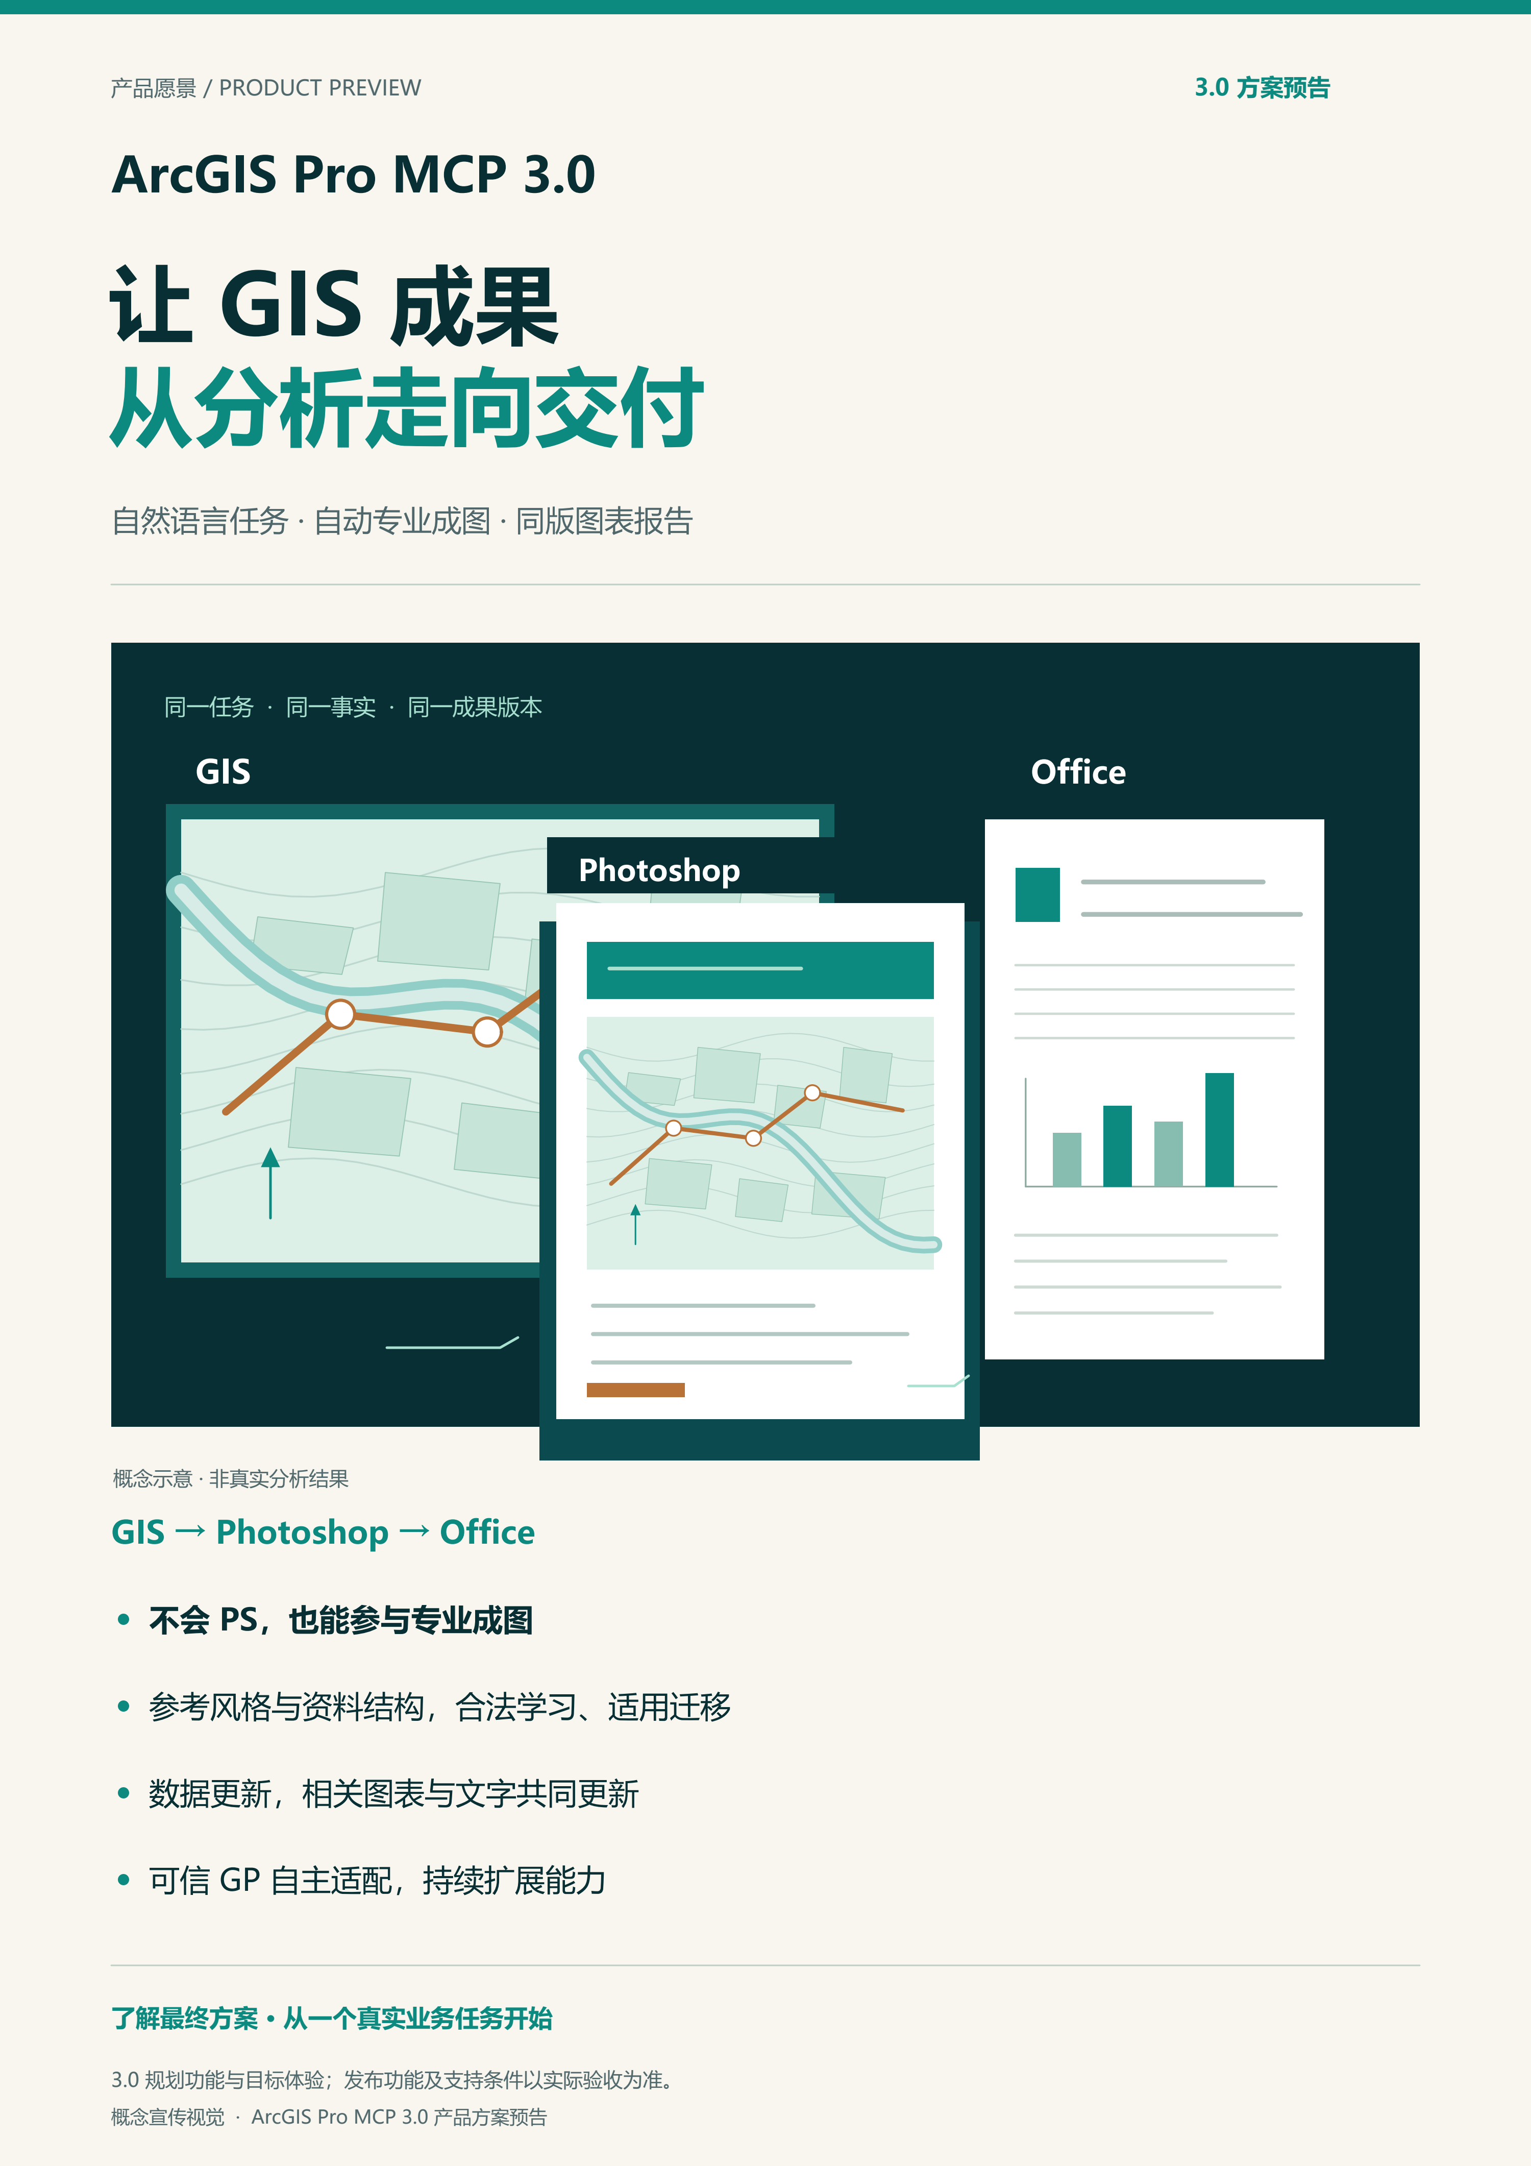
规划功能与目标体验。发布功能、支持条件和自动化表现以实际验收为准。

产品亮点海报
3.0 方案预告 概念宣传视觉
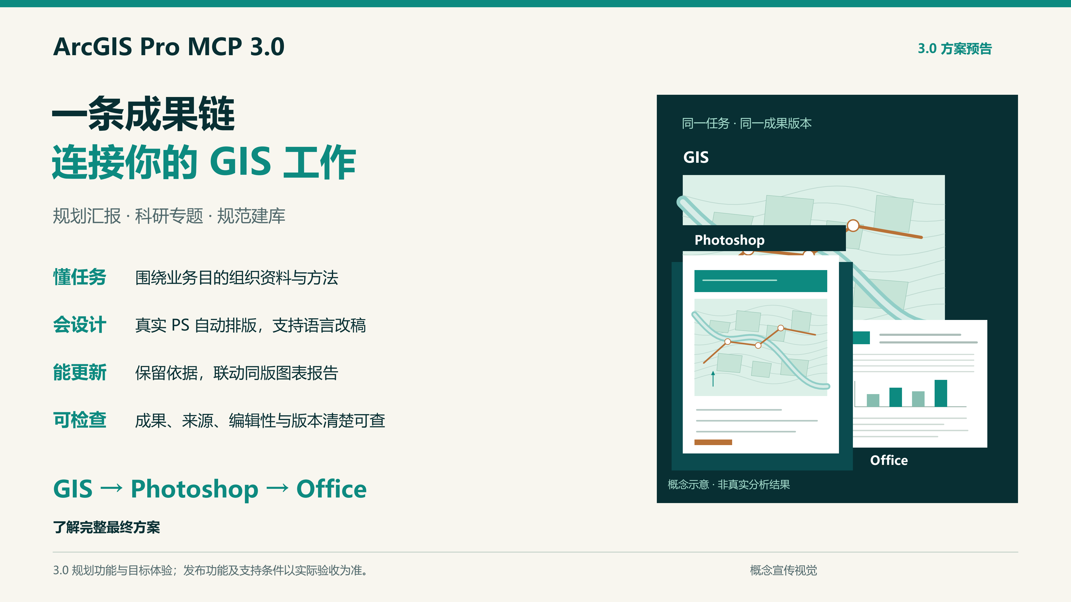
规划功能与目标体验。发布功能、支持条件和自动化表现以实际验收为准。

